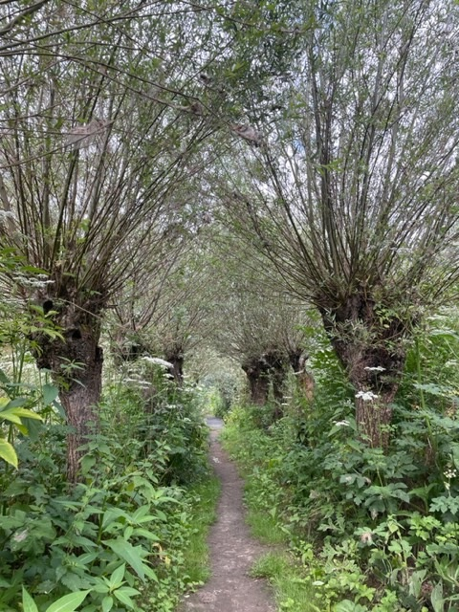

Fotograaf: Marian Noordermeer Biesbosch Buitenmuseum wandeling “Pannekoek”

 “Nieuwsbrief “

**Augustus 2023**

IVN VERENIGING VOOR NATUUR- EN MILEUEDUCATIE

AFDELING DE WAERDMAN – DE LANGSTRAAT

Secr. Waspiksedijk 35

5161 NS Sprang-Capelle

Tel. 06 2423 0682

[marian.noordermeer@ivndewaerdman.nl](mailto:marian.noordermeer@ivndewaerdman.nl) / [mariannoordermeer@hotmail.com](mailto:mariannoordermeer@hotmail.com)

www.ivn.nl/afdeling/ivn-de-waerdman

**Voorwoord van de Voorzitter**

Een groot deel van onze maatschappij draait om vrijwilligers.

Vaak zijn dit onbaatzuchtige mensen die zich opofferen voor het maatschappelijk belang.

Ik zag dit laatst in verzorgingshuis Eikendonk.

Ook bij IVN De Waerdman zijn we allemaal vrijwilliger maar dit ligt toch volgens mij anders.

Ik denk dat je naast vrijwillig wilgen knotten voor het behoud van deze bomen dit ook en misschien wel vooral doet omdat je het werk en de sociale contacten leuk vindt.

Zo ervaar ik het ook met het houden van een lezing, een excursie of een cursusavond.

Ik vind het leuk om met mensen interessante dingen in of over de natuur te doen.

In Eikendonk kan bij de vrijwilligers dezelfde motivatie ten grondslag liggen maar ik vind zorgen voor ouderen, gehandicapten of mensen met ernstige beperkingen toch van een andere kaliber dan met onze gemotiveerde leden een wandeling door de natuur te maken.

Het is dan ook opmerkelijk dat ik daarvoor uitgebreid gehuldigd wordt terwijl er op gesloten zalen heel respectvol werk wordt verricht maar dan in alle stilte.

Piet de Jongh

**Bestuurswijziging**

De laatste maanden hebben we enige bestuurswijzigingen door moeten voeren.

Ons bestuurslid Stan van Dongen heeft vanaf de oprichting van IVN De Waerdman deel uit gemaakt van het bestuur.

Nu zet hij om gezondheidsredenen een stapje terug.

Wij bedanken Stan van harte voor zijn inzet in al die jaren en vooral voor de vriendschappelijke samenwerking.

Stan wordt vervangen door Hermine Keltjens met wie we de komende maanden nader kennis gaan maken.

Ook onze penningmeester Jac Claasen heeft te kennen gegeven dat hij het bestuur wil verlaten.

Jac heeft onze administratie op een voortreffelijke wijze gereorganiseerd.

Hij pakte de draad meteen na het vertrek van Kees Kraneveld op en zette ons op het spoor van een geautomatiseerd systeem van financiële boekhouding en ledenadministratie.

Ook heeft hij onze nieuwe man Louck Everaars prima wegwijs gemaakt in deze vorm van boekhouden.

Hiervoor onze hartelijk dank naar Jac en zijn ook we Louck dankbaar dat hij het stokje overneemt.

Wij wensen Hermine en Louck een fijne tijd toe in onze vereniging.

Het bestuur

**Even Terugkijken**

Geen lezingen en cursussen in het zomerseizoen, wel de maandelijkse wandelingen en ook de werkgroepen zijn actief.

Wat we wel deden!

De “**Zomerdagtocht”** op **zaterdag 3 juni** naar de Biesbosch met eigen vervoer.

We startten met een wandeling “Pannekoek” genaamd door het buitenmuseum gevolgd door een boottocht met een fluisterboot en een bezoek aan het museum.

Koffie met iets lekkers tussendoor ontbrak uiteraard niet.

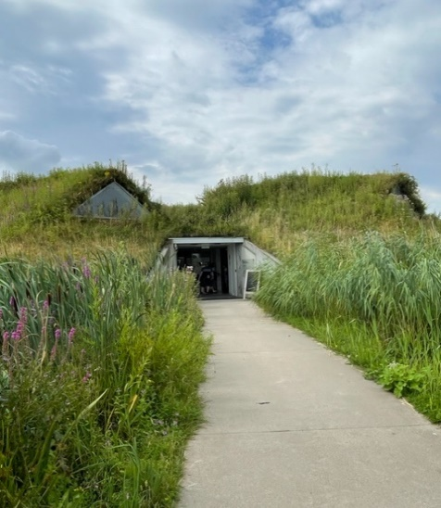 

De dag werd afgesloten met een bezoek aan het natuur- en cultuurhistorisch centrum “Het Duylsbos”, een tuin in Almkerk

https://www.visitbrabant.com>duylsbos

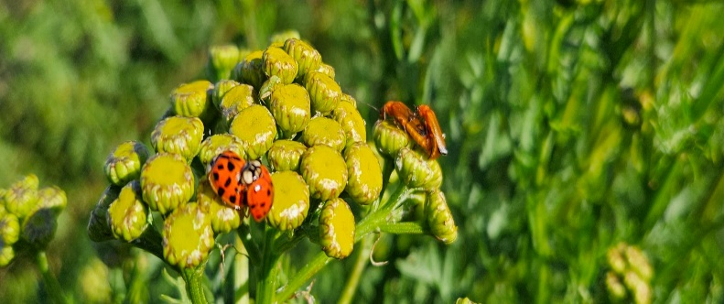

Op **woensdag avond 19 juli** vond onze jaarlijkse “**1000 soorten”** avond plaats bij onze zustervereniging Natuur- en Milieuvereniging Heusden.

Zij hebben een prachtig complex van weiden, houtwallen, poelen, bos en akkers op 7,5 ha in **Giersbergen.**

Hier mochten wij op zoek naar wat we ook maar konden vinden aan moois in de natuur.

Er fladdert en scharrelt van alles en wij gingen het ontdekken.

Na een rondleiding gingen ruim 25 mensen enthousiast aan het inventariseren.

Waterflora en –fauna, vogels, planten, zoogdieren, bomen enz.

We kregen hulp van natuurliefhebbers uit Heusden en we brachten ook zelf zo veel mogelijk boekjes, gidsen, netjes, loepjes en dergelijke mee om onderzoek te doen.

De 1000 soorten hebben we uiteraard in 2 uur niet bij elkaar gesprokkeld, maar als iedereen binnenkort zijn inventarisaties ingeleverd heeft komen we aan ruim 200 soorten.

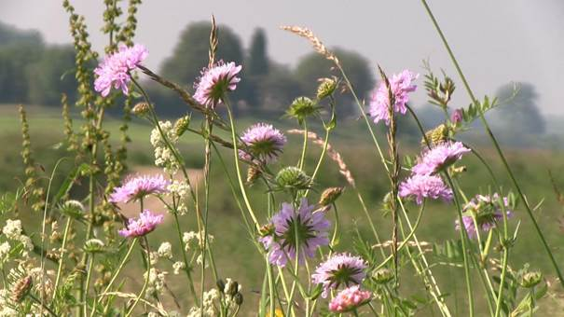

Beemdkroon

**Vooruit kijken**

**Lezingen**

Ook dit najaar staan er weer 3 lezingen gepland op de eerste donderdag van de maand. De lezingen vinden plaats in Ontmoetingscentrum “De Haven”, Leefdaelhof 11 in Waalwijk. Aanvang telkens om 20.00 uur.

Voor informatie over de lezingen kun je contact opnemen met **Sylvia De Laat 06-4276 5817**

|  |  |  |
| --- | --- | --- |
| **Datum** | **Thema** | **Lezinggever** |
| **5-10** | Vleermuizen | Jos Marcelissen |
| **2-11** | Succesvolle Roofvogelmonitoring | Kees Kraneveld |
| **7-12** | Spinnen | Andrea Dekkers |

**Cursus Natuuronderzoek 2023 – 2024**

Nadat we het vorige winterseizoen allerlei vormen van onderzoek aan veel verschillende organismen hebben toegelicht gaan we dit najaar verder met onze cursus.

Even samenvatten wat we al gedaan hebben: Algemene Inleiding Natuuronderzoek; Planten en Mossen; Amfibieën, Nachtvlinders, Kevers en Zoogdieren. In november 2023 gaan we verder.

We hebben dan nog de volgende onderwerpen en sprekers voor jullie:

|  |  |  |
| --- | --- | --- |
| **Datum** | **onderwerp** | **spreker** |
| **16-11** | Libellen en vlinders - Reptielen | Piet de Jongh |
| **21-12** | Broedvogels - Stadsvogels | Henk van Gelder |
| **18-01** | Waterflora en -fauna | Mark Scheepers (Dommel) |
| **15-02** | Biodiversiteit en ecologie | Piet de Jongh |

Alle avonden worden op de derde donderdag van de maand gehouden in het Ontmoetingscentrum De Haven Leefdaelhof 11 in Waalwijk en beginnen om 20.00 uur.

Aan de lezing van oktober zijn geen kosten verbonden.

De andere avonden proberen we kosten neutraal te houden door u een bijdrage van **€ 5,- per keer** te vragen. U kunt voor iedere avond apart uw bijdrage overmaken maar ook voor alle bijeenkomsten tegelijk betalen.

Doe dit bij voorkeur op ons nummer: **NL49 INGB 0003 607053** o.v.v. cursus natuuronderzoek.

**Fototentoonstelling**

Op 21 en 22 oktober exposeert de Natuurfotoclub De Langstraat van 11.00 uur tot 17.00 uur in De Voorste Vennen

Anton Pieckplein 71

5152LZ Drunen

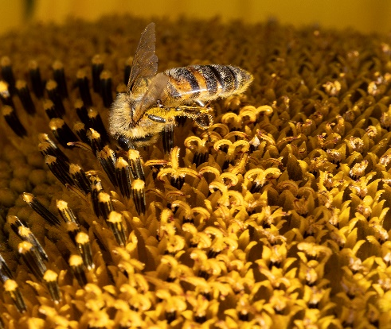 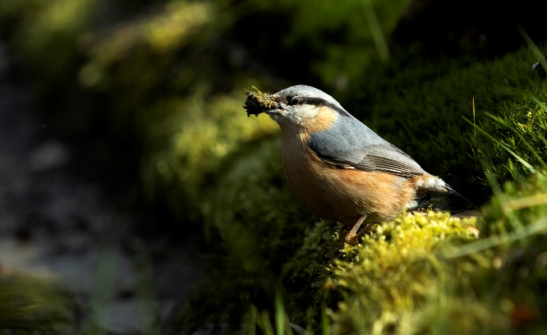

**Veldwerkgroep**

De werkzaamheden van de veldwerkgroep vinden plaats op elke 3e zaterdag van de maand.

**19-8 / 16-9/ 21-10/ 18-11/ 16-12**

De werkzaamheden starten om **9.00 uur**

Voor informatie over de veldwerkgroep kun je contact opnemen met **Henk van Gelder** tel. **06-8355 0790**

**Planten werkgroep**

De Plantenwerkgroep inventarseert op de eerste zaterdagochtend van de maand en in de maanden juni, juli en augustus en ook af en toe op maandagavond.

Voor informatie over de plantenwerkgroep of wil je zo maar een keertje mee, neem contact op met **Nico Noordermeer tel.06-5028 1528**

|  |  |  |  |
| --- | --- | --- | --- |
| **Datum** | **Plaats** | **Parkeren** | **Tijd** |
| 05 -08 | Halvezolenpad Waspik | Stadhoudersdijk | 9.30 |
| 14 -08 | De Zeeg /Driewiel in Drunen | Meerdijk, 600 m. ten noorden van De Zeeg | 18.30 |
| 02-09 | Voedselbos Waspik | Vrouwkensvaartsestraat/Halvezolenpad,Waspik | 9.30 |
| 07-10 | De Haverlei ,Vlijmen | Apotheek Quadraat ,Wolput 36, Vlijmen | 9.30 |
| 04-11 | Het Galgenwiel | Meerdijk/Wielstraat/Burg. Smeelelaan, Waalwijk | 13.30 |
| 13-11 | Evaluatie 2023 en planning 2024 | Noordermeer, Waspiksedijk 35 | 19.30 |

**Wandelingen**

Alle wandelingen starten op de eerste zondag van de maand om 10.00 uur en duren ongeveer 2 uur.

Alle wandelingen zijn gratis, (ook voor niet leden)

|  |  |  |  |
| --- | --- | --- | --- |
| **Datum** | **Gebied** | **Vertrekpunt** | |
| 06-8 | Giersbergen | | Herberg ”De 3 Linden” Drunen Giersbergen 8 |
| 03-09 | Plantloon | | Café “Galgenwiel ”Waalwijk Burg. Smeelelaan 12 |
| 01-10 | Roestelberg | | Café -Rest. “Roestelberg”Kaatsheuvel  Roestelbergseweg 2 |
| 05-11 | Rustende Jager | | De Rustende Jager, BiezenmortelOude Bosschebaan 11 |
| 03-12 | Giersbergen | | Herberg “De 3 Linden” Drunen, Giersbergen 8 |

.